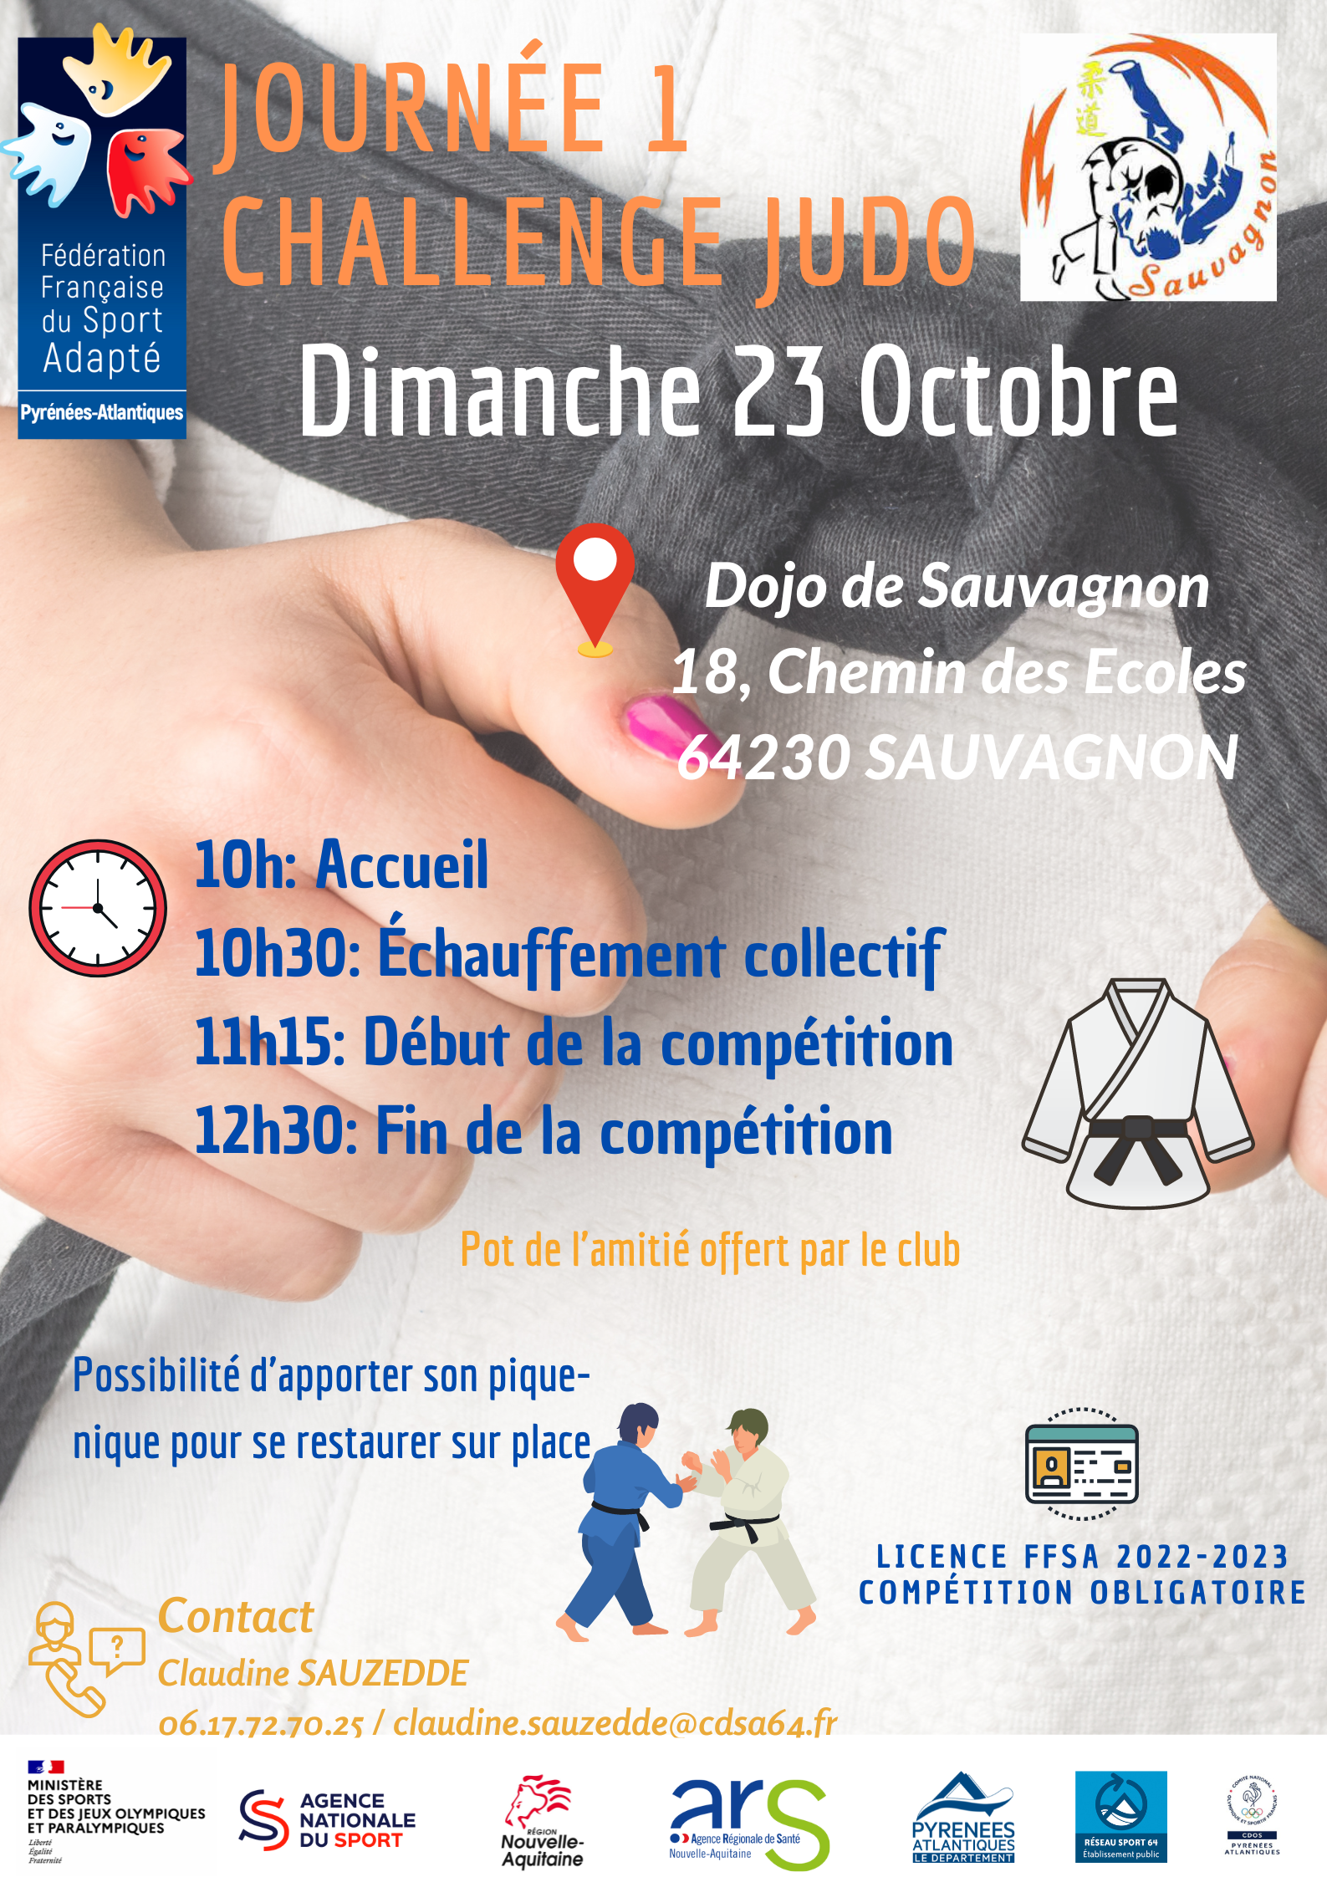

Fiche d’engagement

Journée : 1ère Journée Challenge Para Judo Adapté

Date : Dimanche 23 Octobre de 10h à 12h30
Lieu : Dojo de Sauvagnon, 18, chemin des Ecoles – 63230 SAUVAGON

Association / Etablissement :………………………………..  Nom du Responsable à contacter : …………………………  Tel :……………………………….  Mail :…………………………......  Nom et Prénom des accompagnateurs :………………………………………….  Tel :………………………………  Mail :……………………………. | N° Affiliation association :

Nom, Prénom | N° Licence « Sport Adapté » 2021-2022 | Classe | Date de naissance | Poids | Ceinture | Homme (H)  Femme  (F)
 |  | □AB □BC□ CD

Programme :

- 10h : Accueil
- 10h30 : Echauffement collectif
- 11h15 : Début de la compétition
- 12h30 : Fin de la compétition

Un pot de l’amitié sera offert par le club à la suite du tournoi.

Vous pourrez également apporter votre pique-nique pour vous restaurer sur place.

Pour toute question liée à l’organisation, veuillez contacter Claudine SAUZEDDE au 06 17 72 70 25 ou par mail : claudine.sauzedde@cdsa64.fr

Retour des engagements par mail à l’adresse suivante : claudine.sauzedde@cdsa64.fr
Avant le 13 Octobre

Claudine SAUZEDDE
CTF CDSA 64
Antenne de Pau

